Юные поварята.
В рамках площадки «Ранняя профориентация детей дошкольного возраста» 15 ноября состоялось очередное мероприятие для детей старших групп «Елочка» и «Пчелки».
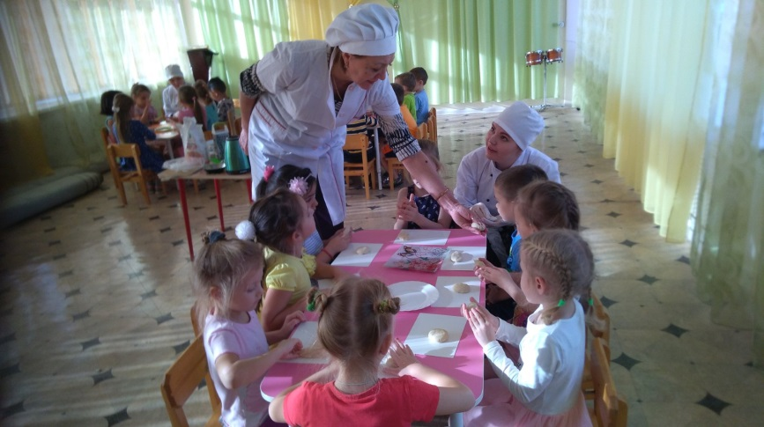
Студенты Иркутского техникума транспорта и строительства под руководством мастера производственного обучения по профессии Повар, преподавателя специальных дисциплин Габитовой Татьяны Юрьевны, познакомили детей с профессией «Повар».
Они наглядно продемонстрировали форму повара, различные атрибуты, необходимые для работы. Для расширения знаний использовали стихи и загадки.
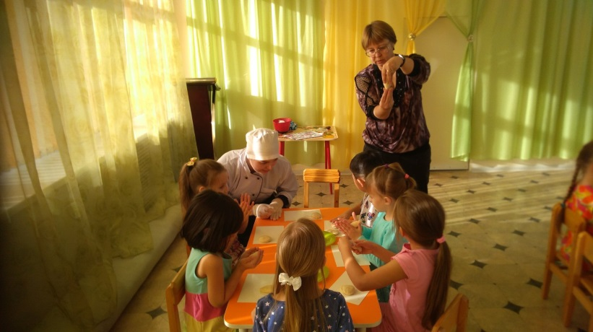
Детям была предоставлена возможность самим поучаствовать в приготовлении «тефтелек и морковных котлеток». Ребята с энтузиазмом приступили к работе. В качестве материала детям предложили соленое тесто. Старшие дошкольники мяли, катали, формировали «чудо котлетки», а затем любовались своими работами.
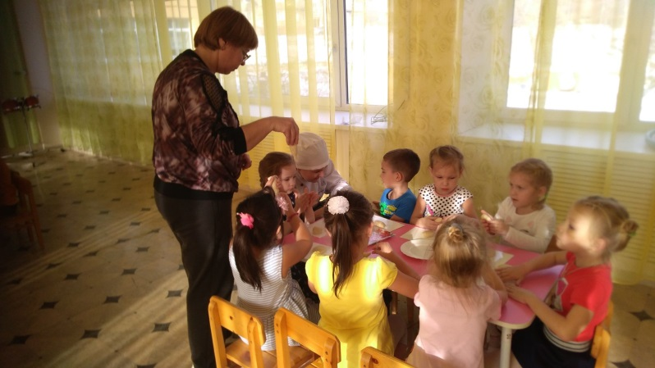
Дошколята остались довольны встречей. Многие захотели стать в будущем поварами.

